Критерии рациональности и эффективности использования природных ресурсов

П.В. Поляков

Для успешного функционирования любой экономики необходимо системно осуществлять рациональное природопользование, с учетом комплекса факторов: эколого-мелиоративных, экономических, социальных, технологических, инженерно-технических, правовых и др. Лишь в совокупности они могут свидетельствовать о качестве и обоснованности принятых проектных решений [1]. Наиболее значительное влияние оказывают эколого-мелиоративные, экономические и социальные факторы.
Для того чтобы дать объективную оценку уровня хозяйствования отдельных предприятий и их подразделений путем разграничения влияния объективных и субъективных факторов на результаты производства, вскрыть причины и показать пути преодоления отставания, выявить резервы увеличения производства и повышения его эффективности, необходимо произвести анализ критериев рациональности и эффективности использования природных ресурсов [2].
Критерий рациональности оценивается с точки зрения качества эффективности, с учетом использования конкретного критерия. В качестве критериев рационального использования природных ресурсов применяются показатели изменения и динамики их состояния, с учетом наносимого им ущерба.
В сложившейся рыночной экономике приоритетным должен являться критерий эффективности, так как он является, в своем роде, показателем прибыльности производства, к чему и стремятся вся современная природохозяйственная деятельность. Также эффективное производство должно включать в себя и рациональное использование природных ресурсов, только в такой связке субъектами природопользования будет достигнута максимальная прибыль, так как эти критерии связаны между собой и дополняют друг друга. Невозможно достичь эффективного использования природных ресурсов, без системного и рационального их использования [3]. Система комплексного взаимодействия критериев рациональности и эффективности приведена на рис.1.

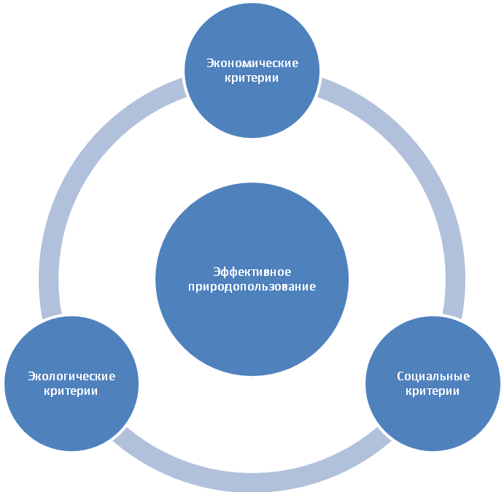

Рис.1. Система взаимодействия критериев рациональности и эффективности природопользования

Критерии рациональности и эффективности природохозяйственной деятельности классифицируются на три основные группы: экономические, социальные и экологические. Данные критерии приведены на рис.2.
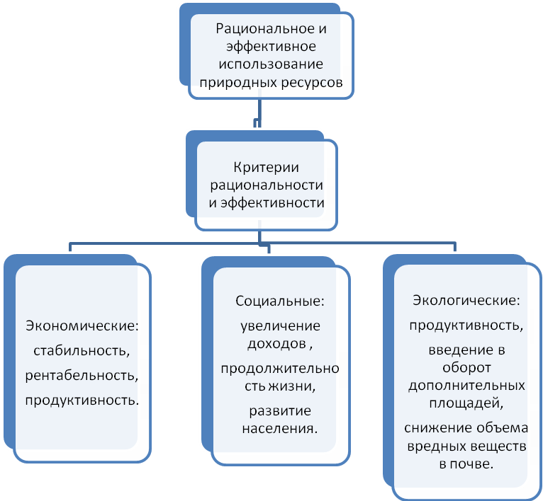
Рис. 2. Классификация критериев рационального и эффективного использования природных ресурсов
Экономические критерии применяется для оценки результатов производственной деятельности на определенный период в динамике, для сопоставления уровня эффективности по предприятиям, отраслям, межотраслевым комплексам, а также по районам, областям и страны в целом. Основным показателем экономической эффективности является рентабельность.

Таблица №1
Уровень рентабельности производства продукции растениеводства и животноводства в Воронежской области за 2000-2011 годы[4].
год | 2000 | 2005 | 2007 | 2008 | 2009 | 2010 | 2011
Продукция  растениеводства, % | 29 | 25,9 | 44,3 | 32,2 | 23,6 | 21,2 | 20,8
Продукция  животноводства, % | -40,6 | -13,5 | -21,7 | -17,8 | -3,0 | -11,1 | -8,1

Немало важным показателем экономического критерия, зависящего от рентабельности, является количество произведенной продукции. Данные показатели эффективности связаны между собой и зависят друг от друга.
Таблица № 2
Количество произведенной продукции аграрного производства по всем категориям хозяйств Воронежской области в текущих ценах [5].
 | 2007 г. | 2008 г. | 2009 г. | 2010 г. | 2011 г.
Продукция аграрного производства, всего, млн руб.:  в том числе: | 52944,1 | 69020,5 | 75261,2 | 68194,7 | 101470,0
растениеводство, млн руб. | 33580,5 | 46716,1 | 45126,3 | 33013,9 | 60910,3
животноводство, млн руб. | 19363,6 | 22304,4 | 30134,9 | 35180,8 | 40559,7

Как видно из приведенных выше таблиц количество полученной продукции выросло, а рентабельность аграрного производства стала ниже, что говорит о не рациональной организации агропромышленного производства и не эффективном использовании земельных ресурсов.
Социальный критерий — характеризует соответствие результатов хозяйственной деятельности социальным целям общества. Он выражает степень удовлетворения всей совокупности потребностей за счет создаваемого продукта и связан с уровнем жизни населения, содержанием и условиями труда, состоянием среды обитания человека, масштабами свободного времени.
Таблица №3
Критерии, характеризующие социальное положение сельского населения Воронежской области за 2001-2012 годы.
год | 2001 | 2008 | 2009 | 2010 | 2011 | 2012
Численность населения, тыс. чел. | 930,7 | 896,8 | 889,5 | 884,0 | 804,9 | 794,6
Количество безработных, тыс. чел. | … | 18,4 | 38,3 | 38,0 | 33,1 | …
Доходы сельского населения от общей суммы доходов по Воронежской области, % | … | 69,4 | 72,9 | 69,7 | 76,1 | …

Таблица №4
Среднемесячная заработная плата по Воронежской области.
 | 2000 г. | 2007 г. | 2011 г.
Средняя – по России, руб. | 2223 | 13630 | 24310
Средняя – по Воронежской области, руб. | 1376 | 8731 | 16055
Средняя – в аграрном производстве, руб. | 912 | 5369 | 12215

Данные таблицы наглядно показывают неблагополучное социальное положение сельского населения [6].
Экологический критерий — характеризует баланс результатов хозяйственной деятельности, социальных потребностей общества и экологических показателей природоохранной деятельности.

Таблица №5
Удельный вес проб почвы у источников промышленных выбросов, транспортных магистралей и населенных мест Воронежской области не отвечающих гигиеническим нормативам за 2005-2009 годы [7].
год  Показатели | 2005 | 2006 | 2007 | 2008 | 2009
Доля проб почвы, не отвечающих гигиеническим нормативам по санитарно-химическим показателям у источников промышленных выбросов и транспортных магистралей, % | 6,2 | 6,8 | 2,7 | 2,7 | 3,7
Доля проб почвы, не отвечающих гигиеническим нормативам по микробиологическим показателям у источников промышленных выбросов и транспортных магистралей, % | 0,1 | 0,6 | 2,4 | 2,6 | 1,1
Доля проб почвы, не отвечающих гигиеническим нормативам по санитарно-химическим показателям, % | … | … | 9,3 | 10,4 | 13,5

Из приведенных данных видно, что экологическая ситуация, по определенным показателям, становится лучше, но в общем ситуация не благоприятная.
Экологические критерии рациональности и эффективности могут проявляться на разных уровнях. Первичный эффект заключается в снижении отрицательного воздействия человека на окружающую природную среду, то есть в рациональном использовании природных ресурсов [8]. В первую очередь это проявляется в снижении объема загрязнений и концентрации вредных веществ в почве и увеличении площади пригодных природных ресурсов, для ведения природохозяйственной деятельности. Конечный эффект заключается в повышении уровня продолжительности жизни населения, увеличении природных богатств страны, что показывает связь с социальной эффективностью [9]. В тоже время без социальных достижений невозможно добиться экономической и экологической эффективности. Степень решения социальных проблем (отношение к труду, морально-психологический климат и т.п.) нередко оказывает решающее воздействие на динамику рационального и эффективного использования природных земель. И экономическая, и социальная эффективность в единстве оказывают влияние на экологический эффект.
Критерии рациональности и эффективности тесно взаимосвязаны между собой. На примере показателей аграрного производства Воронежской области видно, что снижение показателей экономического критерия служит основой снижения экологических результатов (табл.5), что в свою очередь ведет к падению показателей социальных достижений (табл.3), так как он является основным показателем роста и падения рациональности и эффективности использования земельных ресурсов [10,11].
Таким образом, критерии рационального и эффективного использования природных ресурсов в современных условиях хозяйствования требует комплексного и глубокого научного обоснования с применением показателей, объединенных в группы или системы, объективно отражающих конкретную ситуацию и существующие условия производства. Увеличение одного показателя (продуктивности) не приведет к рациональному и эффективному природопользованию.

Литература:
- Комов Н.В. Управление земельными ресурсами России: российская модель зеземлепользования и землевладения / Н.В. Комов - М.: Русс. лит, 1995. - 299 с.
- Meadows D.H., Meadows D.L., Randers J., Behrens W.W. The Limits to Grow – A Report for the Club of Rome’s Project on the Predicament of Mankind. N.Y., 1972.-205 p.p.
- Лопырев М.И. Агроландшафты и земледелие / М.И. Лопырев, С.А. Макаренко - Воронеж: ВГАУ, 2001.-168 с.
- Доклад о состоянии окружающей природной среды Воронежской области в 2011 году. – Воренеж., 2012.- с.168.
- Донцов А.В. Земельные ресурсы России: состояние и особенности их картирования // Аграрная Россия / А.В. Донцов - 2002. - № 4. - С. 3-12.
- Статистический сборник «Финансы Воронежской области за 2010 год».- Воронеж 2010.- 416 с.
- Медико-экологический атлас Воронежской области : монография / С.А. Куролап, Н.П. Мамчик, О.В. Клепиков и др. - Воронеж : издательство «Истоки», 2010. - 167 с.
- Weltausstelung und Stadtteit Kronsberg (Der staedtebauliche Rahmen fuer die Expo 2000, Hannover). – Hannover, 2000,-29 s.
- Овчинникова Н.Г. Эколого-экономические условия формирования и развития землепользований в современных условиях / Н.Г Овчинникова, А.С. Чешев .- Ростов-на-Дону.: издат. СКНЦ ВШ, ЮФУ 2010.- 211с.
- Магомадова Х.А., Инвестиционные проекты в формировании системы управления функионирования и реализации природоохранных мероприятий // Инженерный вестник Дона. 2013 №2 [Электронный ресурс] Режим доступа: http://www.ivdon.ru/magazine/archive/n2y2013/1613 (доступ свободный) - Загл. с экрана. – Яз. рус.
- Побегайлов О.А., Погорелов В.А., Оценка наиболее эффективного варианта землепользования // Инженерный вестник Дона. 2013 №2 http://www.ivdon.ru/magazine/archive/n2y2013/1686 (доступ свободный) - Загл. с экрана. – Яз. рус.

